# Atelier Deep Learning

## Inscription à IBM Watson Studio et création d’un projet Visual Recognition

1. <https://www.ibm.com/fr-fr/cloud/watson-visual-recognition>

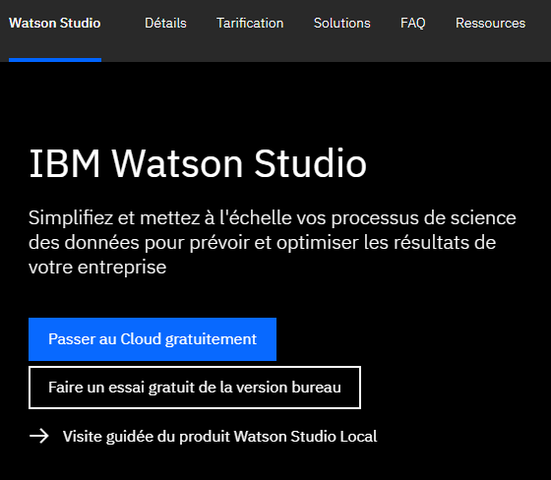

1. Faire un essai gratuit, puis créer un compte IBM Cloud

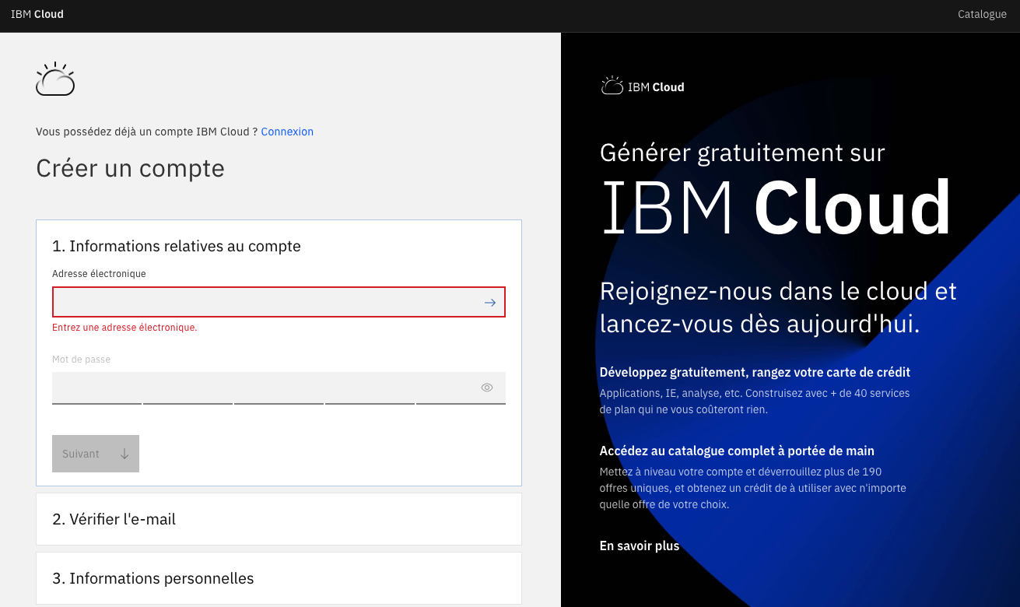

1. Valider l’email

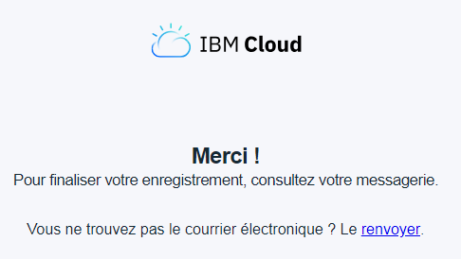

1. Dans le catalogue, choisir Watson

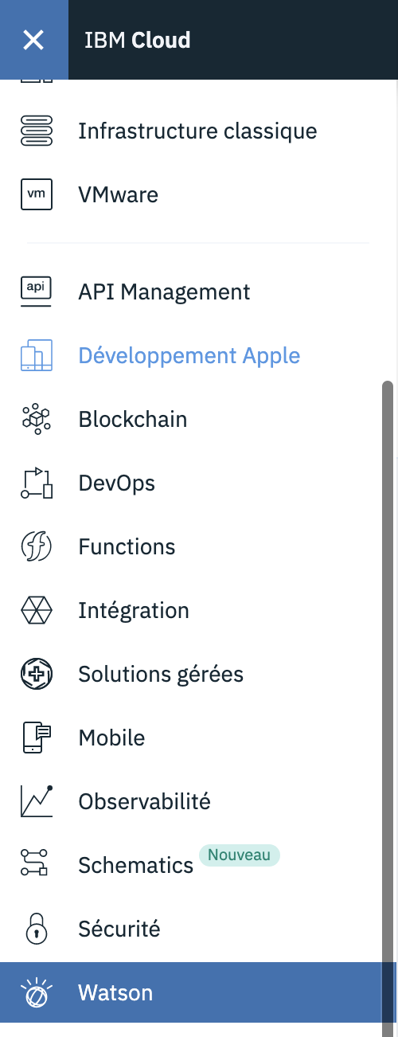

1. Choisir « Services Watson » puis « Watson Studio »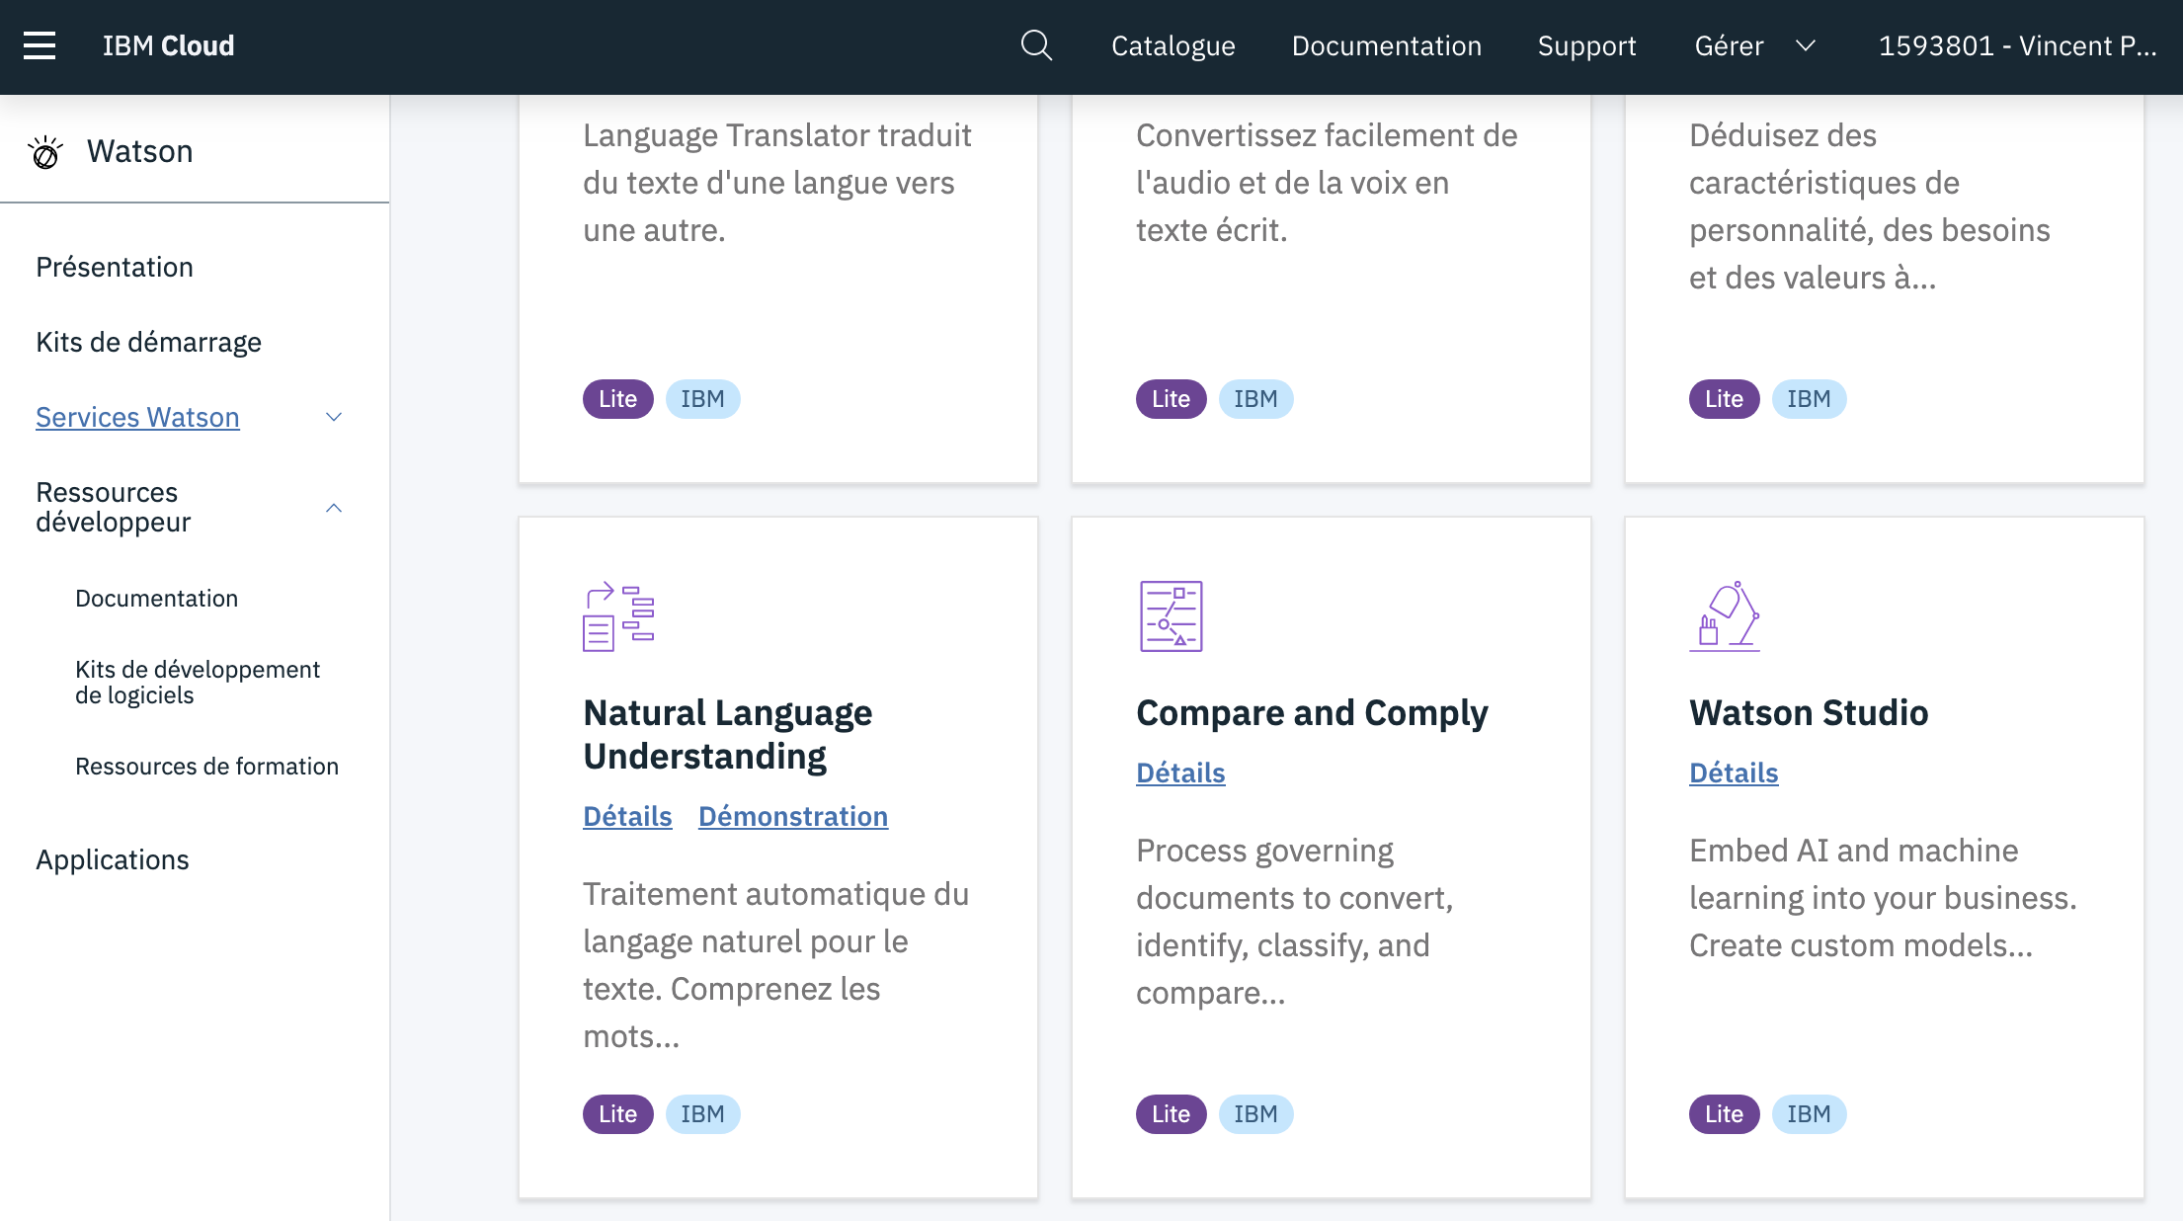
2. Lancer Watson Studio

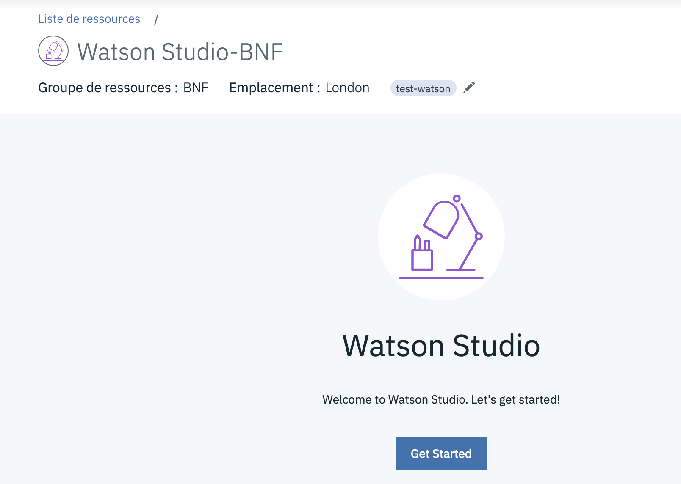

1. Choisir le plan de tarification « Lite »

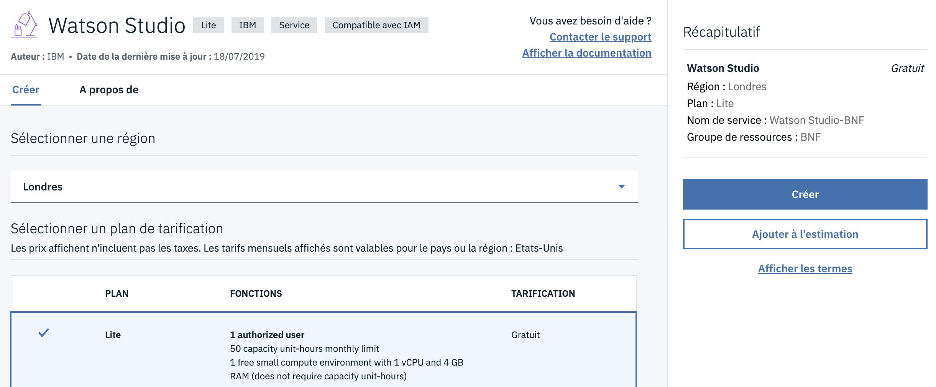

1. Nommer le service

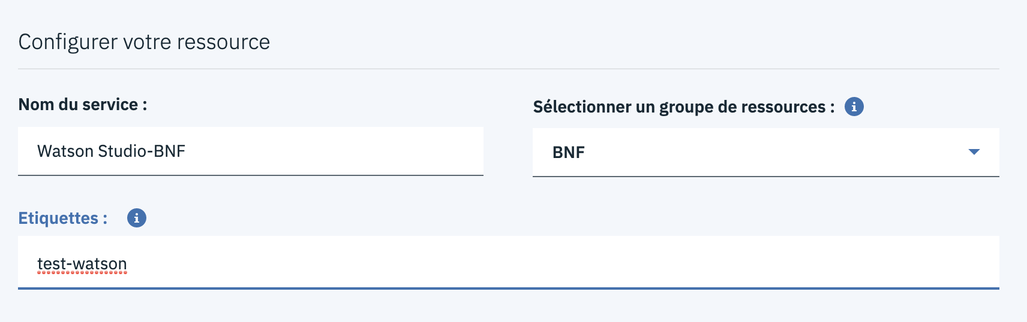

1. Créer un projet (vide)

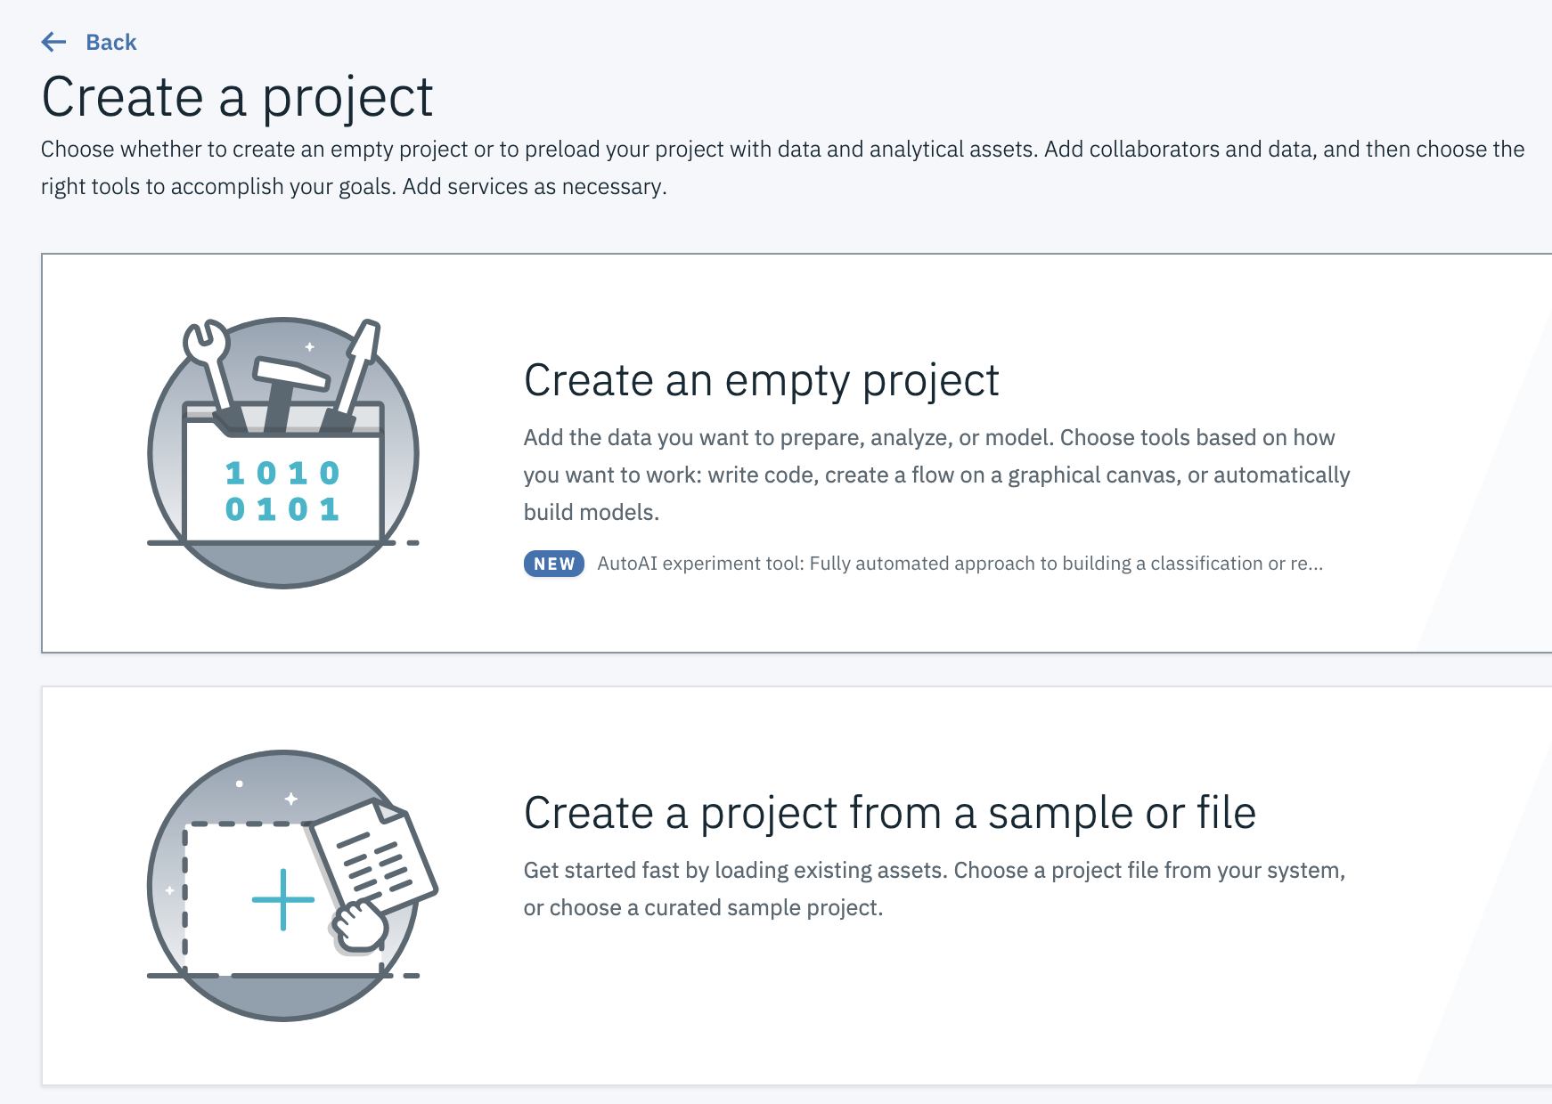 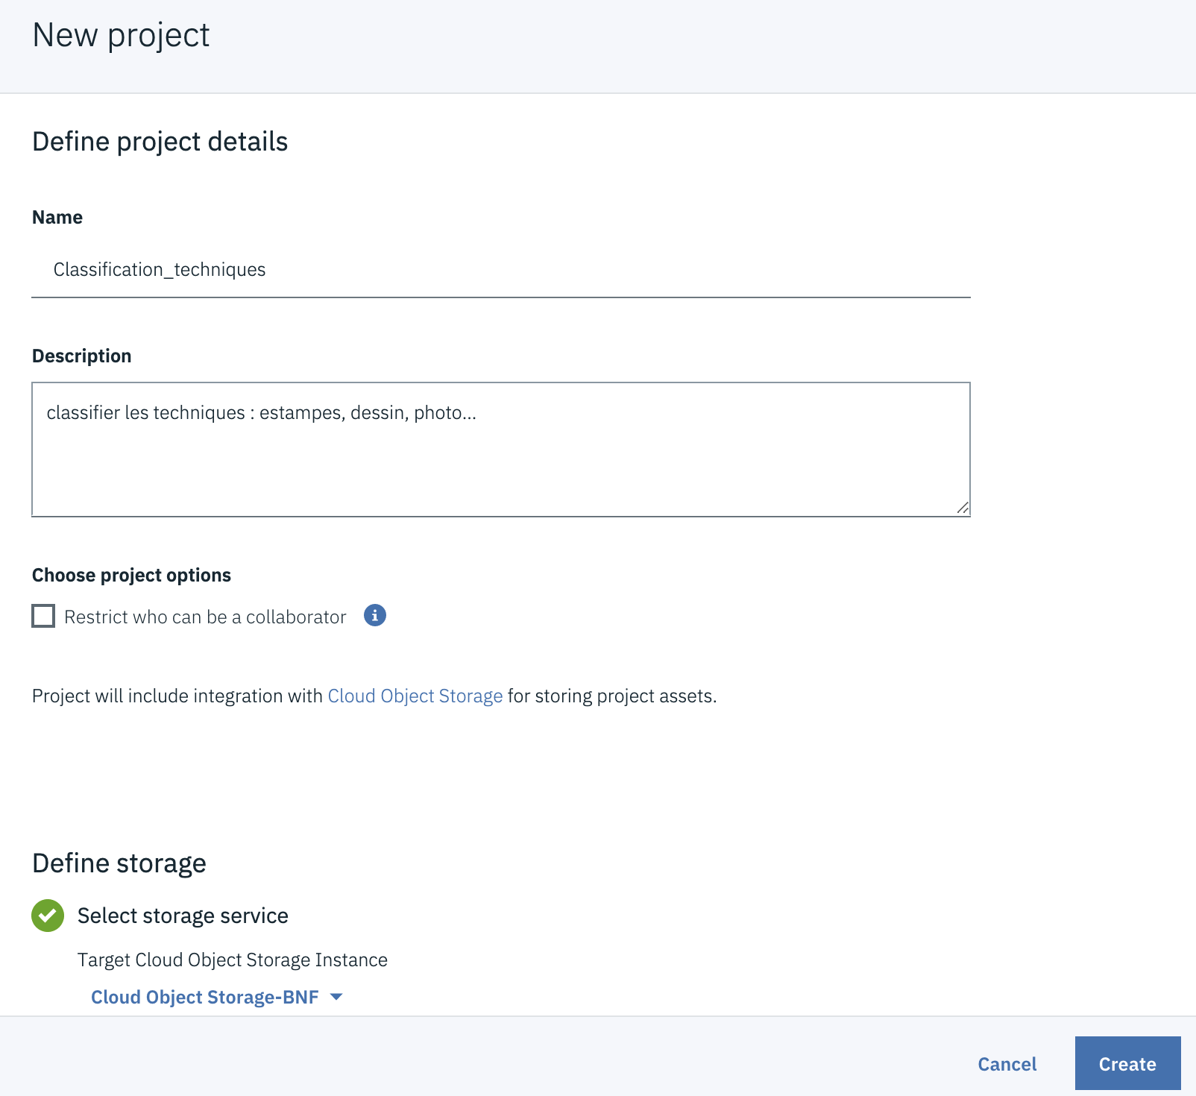

1. Choisir un asset de type « Visual Recognition 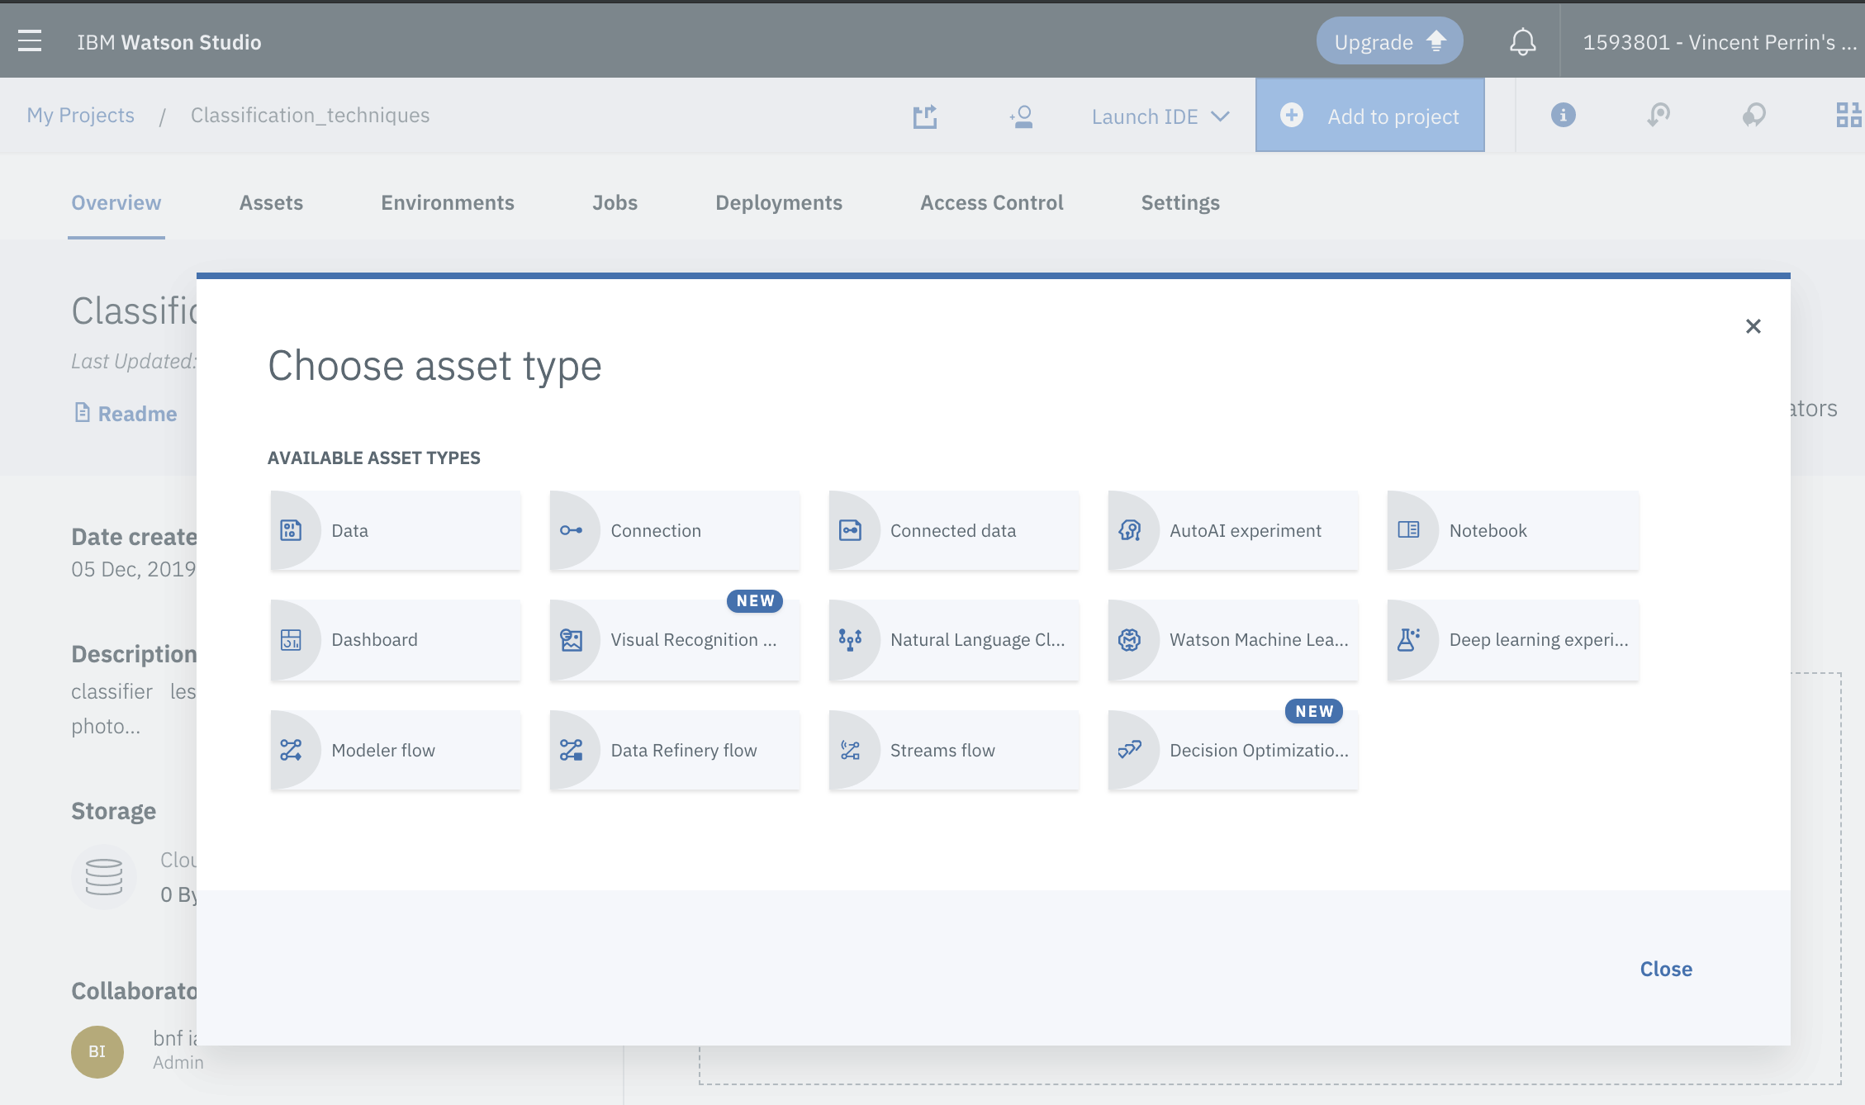
2. Plan de tarification

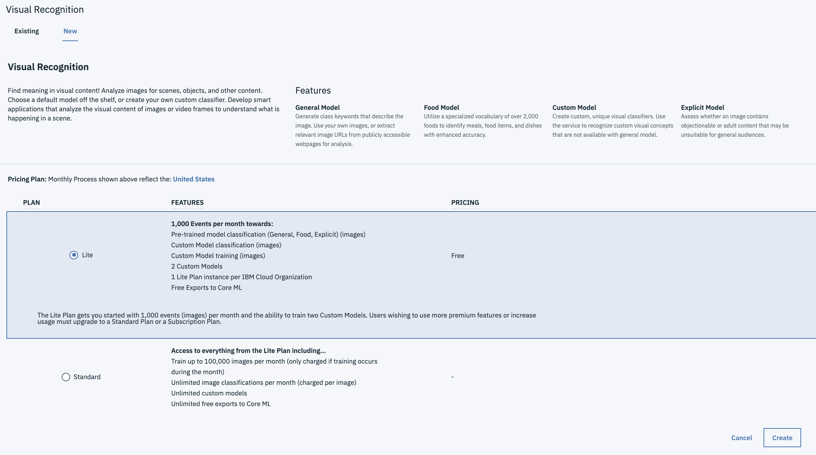

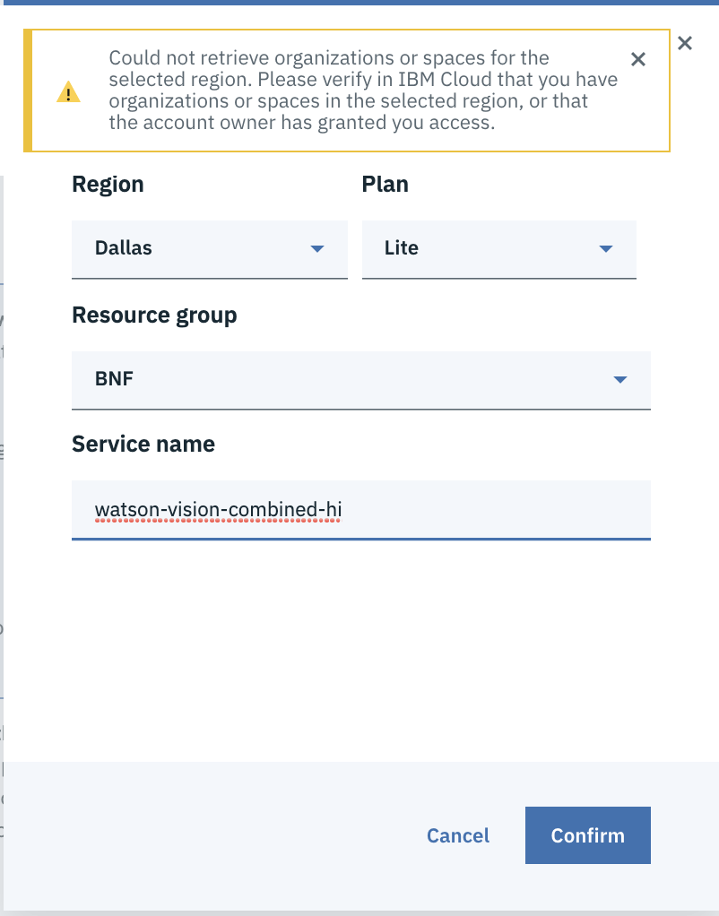

1. Choisir un modèle de type « Classify Images »

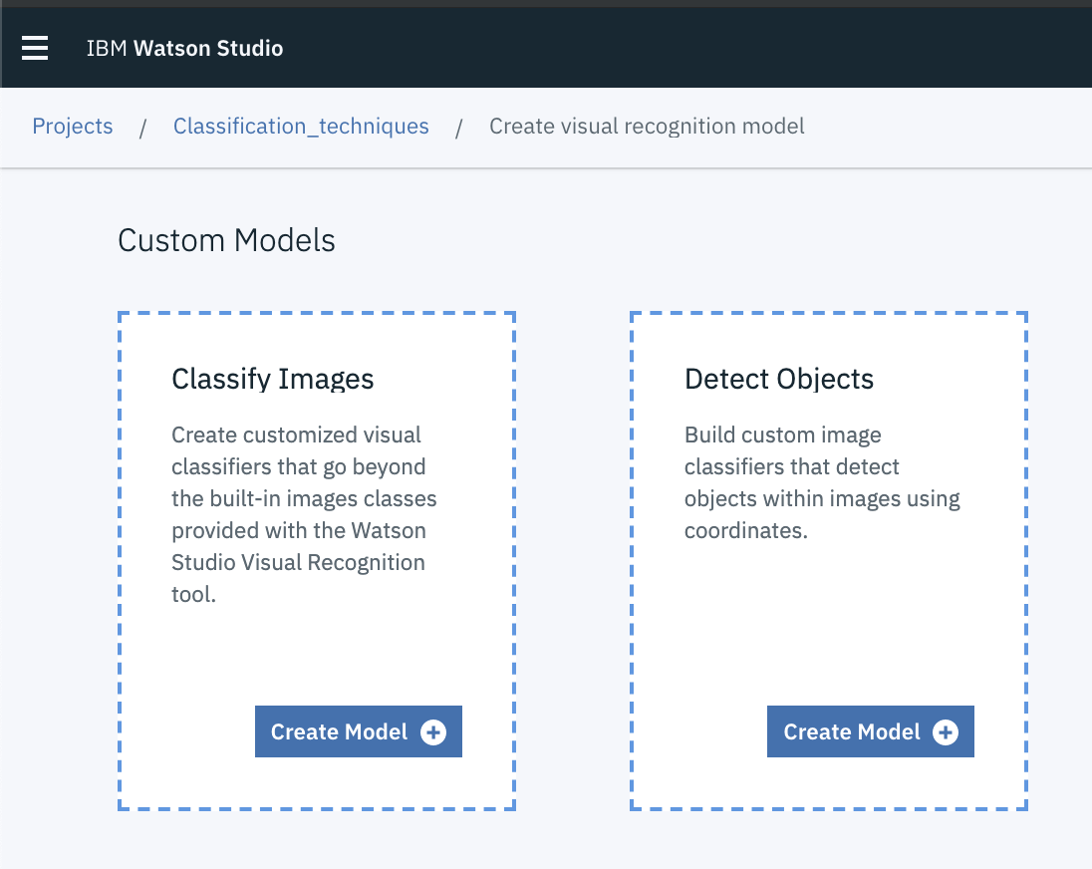

# Inscription à Google AutoML

1. <https://cloud.google.com/automl/?hl=fr>
2. Choisir AutoML Vision

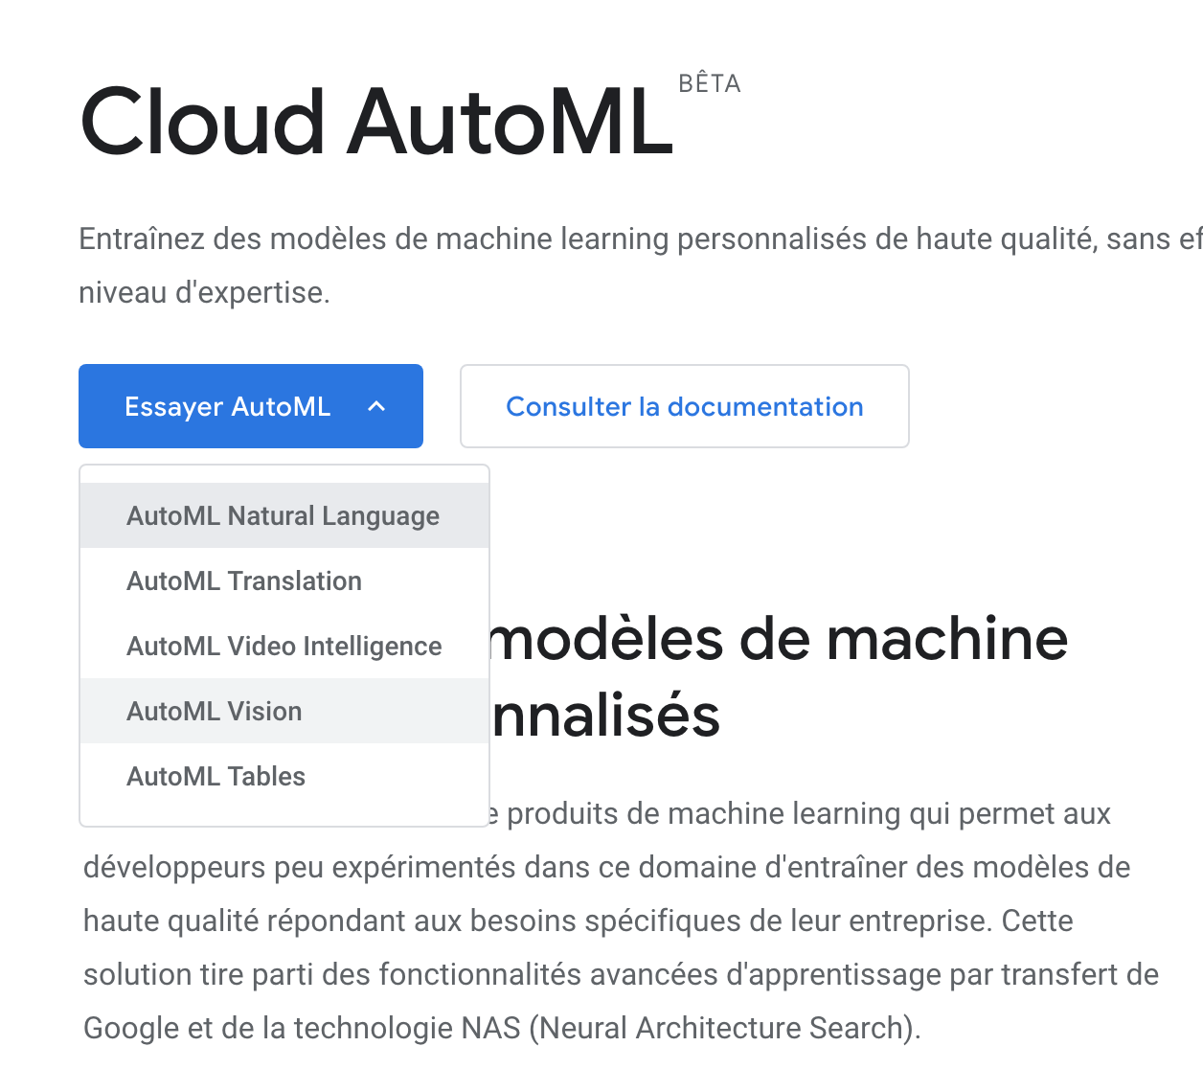 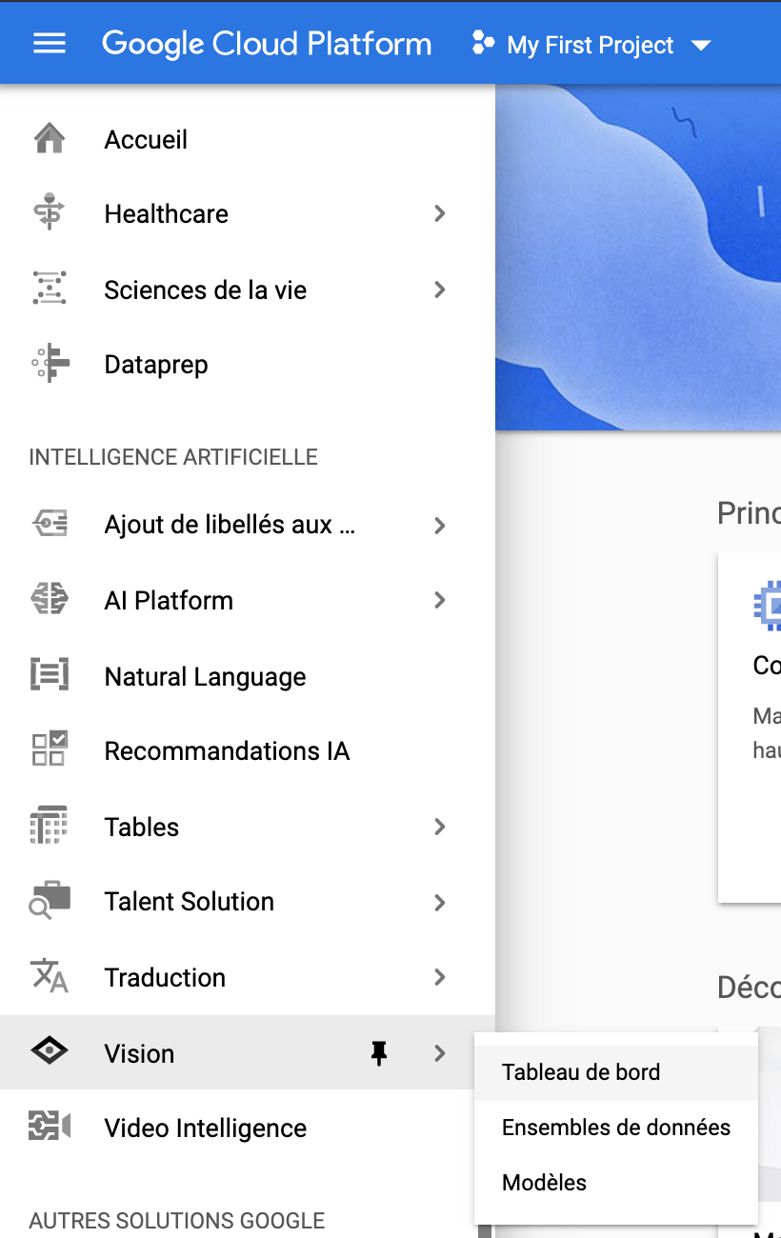

1. Dans le tableau de bord, choisir AutoML Vision / Classification

